a) Aufgabenstellung

Möglichkeit 1
Erstellen Sie für die Gemeinde in Werne ein theologisches Gutachten, in dem Sie einen begründeten Vorschlag unterbreiten, was mit der zerstörten Christusstatue passieren soll.

Möglichkeit 2
Erstellen Sie eine Umfrage für die RuhrNachrichten, für die Sie begründet etwa fünf verschiedene Optionen zu Abstimmung auswählen, was mit der zerstörten Christusstatue passieren soll.
Dazu ist es notwendig,
- dass Sie sich mit der Kreuzigung Jesu in den Evangelien – insbesondere mit den Ursachen und der Schuldfrage – sowie Deutungen der Kreuzigung Jesu in Bibel und Theologie auseinandersetzen,
- dass Sie die Funktion von Kreuzesdarstellungen im öffentlichen Raum früher und heute untersuchen,
- dass Sie sich mit der kulturellen Bedeutungen von Denkmälern beschäftigen,
- dass Sie sich mit der Frage auseinandersetzen, welche Bedeutung der Tod Jesu für Menschen heute und auch für Sie hat,
- dass Sie sich zu einem ersten Entwurf eine Rückmeldung von einer Mitschülerin bzw. einem Mitschüler im Kurs einholen und entscheiden, welche Überarbeitung Sie an Ihrem Entwurf vornehmen,
- dass Sie in einer Erläuterung (eine bis eineinhalb A4-Seiten) die verschiedenen Optionen des Umgangs mit der zerstörten Christusstatue reflektieren und theologisch begründen.

Termin für den Entwurf:
__________

Termin für die Abgabe:

__________

b) Zeitungsartikel
9. August 2014
Daniel Claeßen
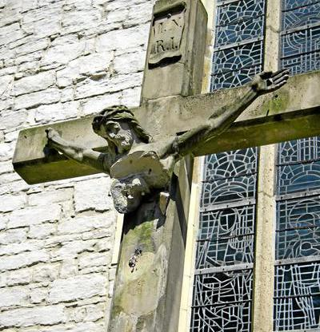
Der Körper der Jesus-Statue ist abgeschlagen worden – nur noch Kopf und Arme hingen am Kreuz. Mittlerweile wurden auch die restlichen Teile abgenommen, das Kreuz ist nun leer.
Archivfoto: Jörg Heckenkamp

Nach Vandalismus

Was passiert mit dem zerstörten Jesus in Werne?
WERNE Ein halber Jesus als Mahnmal in der St.-Christophorus-Kirche? Einen Monat nach der Zerstörung der Jesusfigur auf dem Kirchplatz in Werne diskutieren die Beteiligten über die Zukunft des Missionskreuzes. Fest steht mittlerweile, dass die Statue mutwillig zerstört wurde. Und daraus ergibt sich ein Problem.
Der Schaden an dem Kreuz kann nur durch gezielten Einsatz von Gewalt verursacht worden sein. Das hat die Untersuchung des Restaurators Dr. Christoph Hellbrügge ergeben, wie Dr. Heinrich Brückmann vom Kirchenvorstand mitteilte. „So ein Kreuz steht unter Spannung. Wenn dort Schrauben abbrechen, muss bewusst an der Figur gedreht worden sein“, so Brückmann.
Versicherung zahlt nicht
Und genau das wird für die Kirchengemeinde zum Problem: „Für Außenschäden durch Vandalismus gibt es keine Versicherung.“ Da die Figur zu stark beschädigt ist, müsste sie durch eine Kopie ersetzt werden, die wohl mehr als 10.000 Euro kosten würde. „Außerdem ist dieses Kreuz ein richtiges, ein wahres Denkmal. Da kann man nicht so einfach eine neue Figur einsetzen.“
Die Inschrift auf dem Sockel datiert vom Juni 1898. „Damit fällt es in eine Zeit, die für dieses Gebäude sehr spannend war“, weiß Brückmann. In den 80er- und 90er-Jahren des 19. Jahrhunderts sei dort viel gebaut worden. „Unter anderem wurden der Turm erhöht und die ersten Fenster im Nazarener-Stil eingesetzt.“ Von daher könnte sich Brückmann durchaus vorstellen, dass das beschädigte Kreuz weiter eine Rolle spielt – in der Kirche.
„Als dauerhafte Mahnung erhalten“
„Es wäre mein persönlicher Wunsch, dass das Kreuz mit dem erhaltenen Teil der Jesusfigur als dauerhafte Mahnung innerhalb des Gebäudes erhalten bleibt“, so der Kirchenvorstand. Eine Idee, die auch der evangelische Pfarrer Martin Schiwy in einem Leserbrief an die Redaktion formuliert: „Ein erhaltungswürdiges Wahrzeichen – auch ohne Restauration sagt es immer noch: Denk mal!“
Die Alternative wäre die Suche nach einem Korpus aus der fraglichen Zeit. Brückmann: „Aktuell werden viele Kirchen profaniert. Möglich, dass man dort so etwas findet.“
Abstimmung: Was soll mit der zerstörten Jesus-Statue passieren?
Anfang Juli zerstörten Unbekannte die Jesus-Figur am Kreuz vor der Christophorus-Kirche in Werne. Nur Kopf und Arme hingen noch am Kreuz, Beine und Torso lagen auf dem Kirchplatz. Nun wird diskutiert, was mit der Figur und dem Kreuz passieren soll. Was ist Ihre Meinung?
- Es sollte nichts getan werden – das leere Kreuz soll als Mahnmal dienen.
- Die Jesus-Figur sollte so aufgehängt werden, wie sie jetzt ist - also nur als Kopf mit Armen. So wäre die Zerstörung sichtbar, was ebenfalls als Mahnung dienen könnte.
- Ich bin dafür, nach einem Korpus aus der fraglichen Zeit zu suchen und diesen an das Kreuz zu hängen.
- Die Jesus-Figur sollte wieder so aussehen wie sie war! Ich bin für eine Nachbildung der Original-Statue – auch wenn das 10.000 Euro kostet.
- Dazu habe ich keine Meinung.
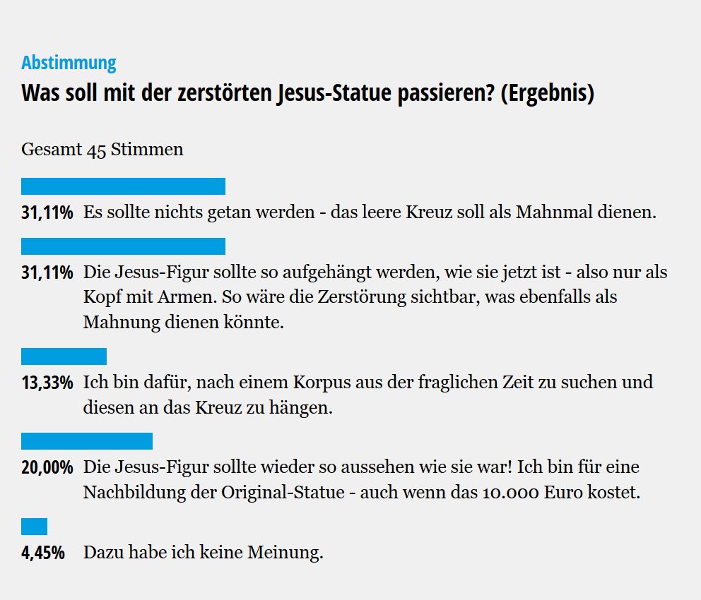
https://www.ruhrnachrichten.de/Staedte/Werne/Was-passiert-mit-dem-zerstoerten-Jesus-in-Werne-338443.html

c) Checkliste

Möglichkeit 1
- Ich habe für die Gemeinde in Werne ein theologisches Gutachten (eine bis eineinhalb A4-Seiten) erstellt, in dem ich die verschiedenen Möglichkeiten, mit der zerstörten Statue umzugehen, erörtere und abschließend eine begründete Empfehlung abgebe.
- Meine Empfehlung berücksichtigt Deutungen des Todes Jesu sowie die religiöse und kulturelle Bedeutung von Kreuzesdarstellungen im öffentlichen Raum.
- Ich habe einbezogen, welche Bedeutung der Tod Jesu für Menschen heute und für mich selbst hat.
- Ich habe mir zu einem ersten Entwurf eine Rückmeldung eingeholt und meinen Entwurf entsprechend überarbeitet.

Möglichkeit 2
- Ich habe für die RuhrNachrichten eine Umfrage mit etwa fünf Antwortoptionen erstellt.
- In einer Reflexion (eine bis eineinhalb A4-Seiten) habe ich die Auswahl dieser Optionen begründet, indem ich auf Deutungen des Todes Jesu sowie die religiöse und kulturelle Bedeutung von Kreuzesdarstellungen im öffentlichen Raum eingehe.
- Ich habe einbezogen, welche Bedeutung der Tod Jesu für Menschen heute und für mich selbst hat.
- Ich habe mir zu einem ersten Entwurf eine Rückmeldung eingeholt und meinen Entwurf entsprechend überarbeitet.

https://www.ruhrnachrichten.de/Staedte/Werne/Was-passiert-mit-dem-zerstoerten-Jesus-in-Werne-338443.html
https://www.ruhrnachrichten.de/Staedte/Werne/Was-passiert-mit-dem-zerstoerten-Jesus-in-Werne-338443.html

